Un text descriptiu presenta, explica detalladament, precisa com són les persones, els animals, els objectes, els llocs, els ambients ... Les descripcions solen formar part dels textos.

En un text descriptiu s’utilitzen recursos lingüístics que permeten crear una imatge mental d’allò que es descriu: verbs en present o en imperfet, mots de significat precís (com els substantius), adjectius que afegeixen qualitats a la realitat descrita, comparacions, etc.

"Entre una espessor d'arbres es veia una casa. Una casa fora poble, aïllada, voltada d'una gran extensió de terreny llis com el palmell de la ma. Al davant tenia un jardí ple de tulipes, i de rosers amb les darreres roses del mes de juny. Els arbres eren til·lers. Ran de reixa, abocat a la carretera, hi havia un mur de baladres amb flors roses i vermelles. Se sentia un perfum espès, aturat, com si no es mogués del clos del jardí, de xuclamel i de troana".

Orleans, 3 quilòmetres
Mercè Rodoreda

A l'hora de descriure, hem de seguir els passos següents:

a) Observar la persona, cosa o paisatge amb atenció.
b) Triar les parts més importants que el formen.
c) Estructurar i ordenar la informació. Buscar adjectius que s'acostin a les seves qualitats.
d) Redactar la descripció de manera clara, coherent i amb un vocabulari entenedor i precís.

Llegeix la descripció de Mercè Rodoreda:

1.- En quins elements del paisatge s'ha fixat per descriure'l?

2.- Quin sentit, a més de la vista, ha utilitzat?

Descriu el paisatge d'aquesta imatge:

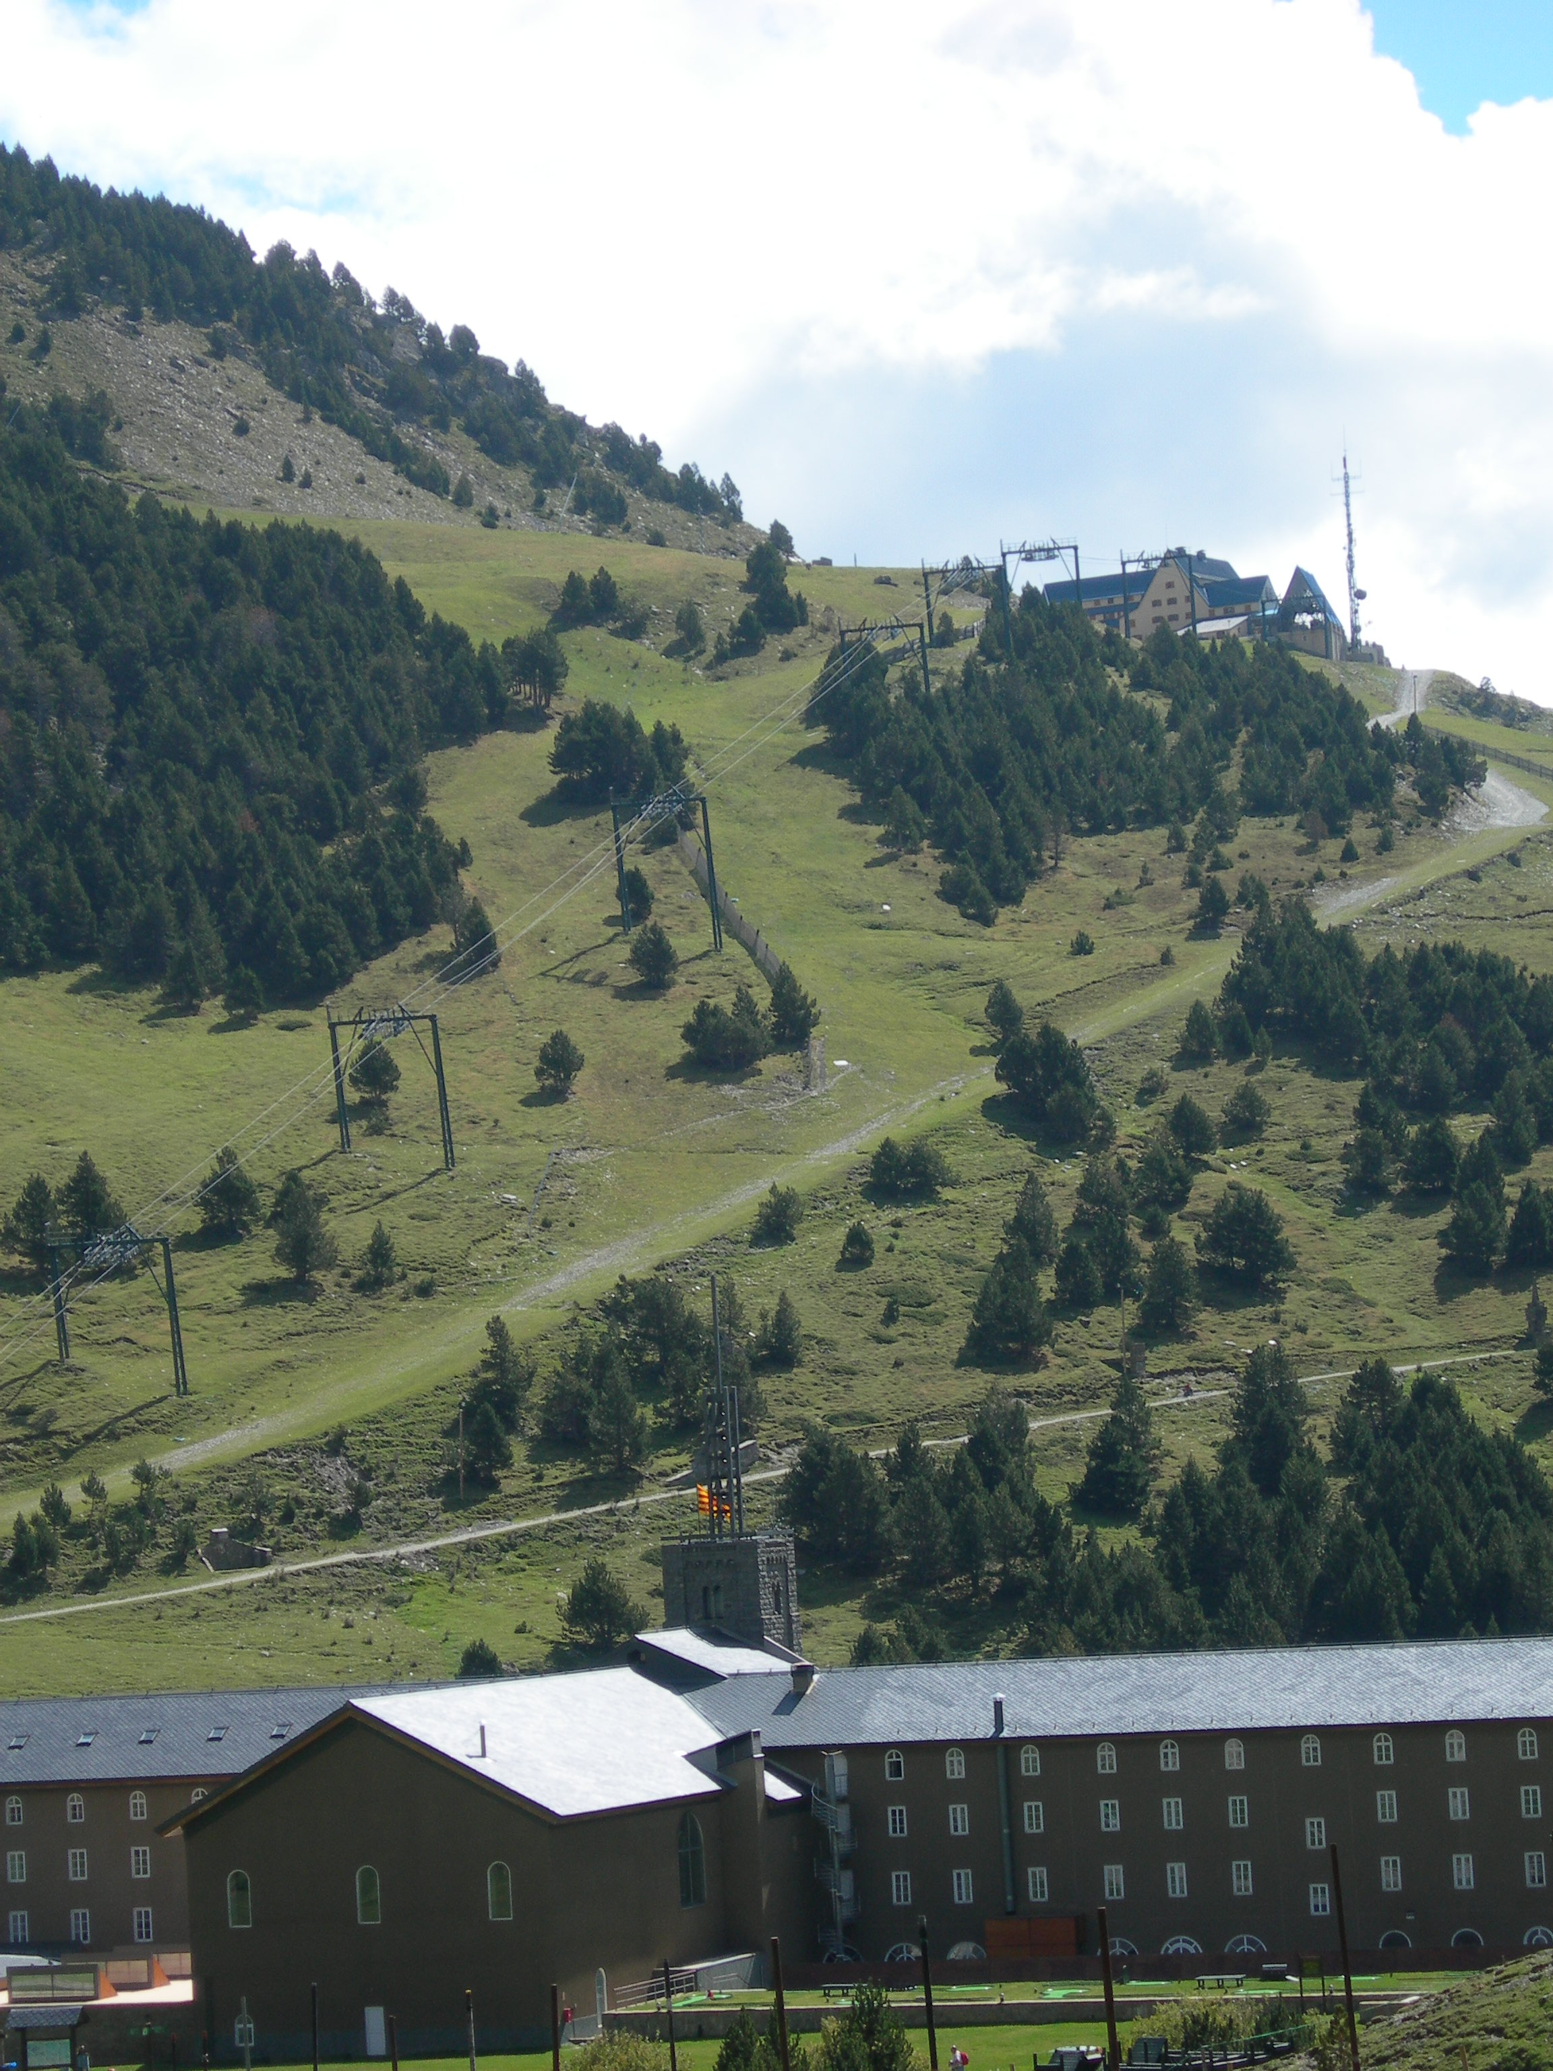
- Observa’l amb atenció.
- Tria els elements que vulguis descriure.
- Tria un o dos adjectius per a cada element.

La descripció d'un company o companya

Les descripcions serveixen per enriquir allò que expliquem o narrem, ja sigui oralment o per escrit. Perfila, singularitza elements i parts d'objectes, situacions i personatges dels quals es volen exposar més detalls.

Tenint el compte els passos que has de seguir, fes la descripció d'un company o companya de la classe que tinguis a prop..

- Tria el company o companya i observa’l bé. Escriu el seu nom.

- Selecciona els aspectes més generals (el cap, el cos, els braços, les cames, l’alçada, ...) i pensa amb quins adjectius els descriuries.

- Ordena les observacions. Si t’interessa pots descriure cada part més en concret. Un cop ordenades, pensa adjectius per a cada substantiu, com ara: " té la boca grossa, els llavis carnosos, ..."

- Redacta la descripció i posa-la a prova amb els companys de la classe, a veure si endevinen qui és el noi o noia que has descrit.

La descripció d'un animal

- Tria l’animal que vols descriure.

- Selecciona els trets que vols destacar-ne.

- Ordena els trets més destacats.

- Redacta la descripció.

QUIN MENJADOR!!!

Imagina’t el menjador d'una casa vella, tronada i desordenada. Completa la llista següent amb adjectius, complements, etc., perquè cada objecte del menjador hi quedi ben descrit:

Estufa vella, cadires desmanegades, mobles atrotinats, tovallons tacats de greix, rellotge de paret amb incrustacions d’ocre, calaixos __________, vidres __________, plats__________, sofà __________, la porta __________, el terra __________, taula de fusta __________, el paper de la paret __________, un quadre penjat que __________.

Redacta la descripció completa del menjador que t'has imaginat amb els elements descrits en l'activitat anterior. N'hi pots afegir de nous.

